Количественный анализ изображений бактериальных клеток в атомно-силовой микроскопии
Максимова Надежда Евгеньевна
Студент
Московский государственный университет имени М.В.Ломоносова,
физический факультет, Москва, Россия
E-mail: maksimova.ne17@physics.msu.ru
Диагностика бактериальных инфекций предполагает обнаружение возбудителя этой инфекции в организме больного. Обычно для этого берут пробу, выделяют клетки и проводят генетическое исследование, например, в простейшем случае, ПЦР-тест. При обнаружении ДНК бактерии-возбудителя врач делает вывод о наличии инфекции.
Однако в пробе или в самом организме могли оказаться неактивные или мертвые бактерии. В этом случае ПЦР-тест также обнаружит ДНК возбудителя. В результате этого врач придет к неверному выводу и в соответствии с рекомендациями назначит курс антибиотиков, который в данном случае не нужен и даже вреден. Соответственно, для более точного диагноза необходимо также исследовать фенотип бактериальных клеток в процессе их жизнедеятельности. Это и позволяет сделать атомно-силовая микроскопия (АСМ) [1].
С помощью АСМ можно получить трехмерное изображение бактерий (рис.1) и выполнить количественные измерения геометрических размеров, контурной длины и форм фактора, параметров шероховатости, определить гетерогенность микробных и клеточных объектов, характеризовать клеточные выступы и построить гистограммы распределения измеряемых морфологических параметров объектов.
Производить измерения методом АСМ можно над живыми объектами в реальном времени как на воздухе, так и в жидкости. В этом случае можно изучить колебания наружной стенки бактерии. Исходя из этих данных, получаются более детальные выводы о жизнедеятельности бактериальных клеток и их угрозе организму больного.
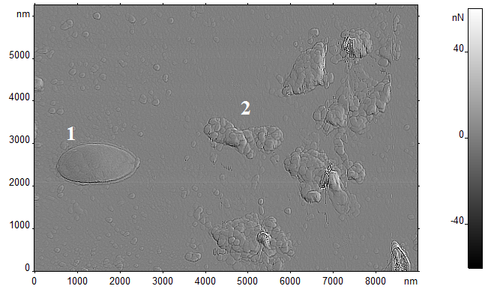
Рисунок 1: Изображение, полученное методом АСМ: Живая бактерия B.laterosporus (1) и остатки мертвых бактерий (2).
Литература
- Яминский И.В., Ахметова А.И. Сканирующая зондовая микроскопия бактерий: генотип и фенотип // Наноиндустрия. 2022, том 15, №1, с. 22-27.

